Инструкция пользователя программного обеспечения Marine Simulation Platform (MSP)

Кальясов П.С.

содержание
ОПРЕДЕЛЕНИЯ, ОБОЗНАЧЕНИЯ И СОКРАЩЕНИЯ 3
1. Теоретические основы 4
1.1. Математические модели 4
1.1.1. Основные допущения 4
1.1.2. Системы координат 4
1.1.3. Уравнения движения 5
1.1.4. Описание маневра 5
1.1.5. Модель динамического анализа 6
1.1.6. Численное решение уравнений 16
1.2. Требования к исходным данным 16
1.2.1. Контроль версий 17
1.2.2. Главные параметры 17
1.2.3. Шпангоуты 18
1.2.4. Параметры троса 20
1.2.5. Движитель 21
1.2.6. Аэродинамические характеристики 22
1.2.1. Гидродинамические характеристики 23
2. Интерфейс управления 25
3. Запуск сценарие расчета и обработка результатов 26
4. Пример работы Программы 27
4.1. Подбор начальной посадки 27
4.2. Балластировка 27
4.3. Демпфирование 28
4.4. Ходкость 30
4.5. Маневренность 31
4.6. Мореходность 33
4.7. Режим эскортирования 36

ОПРЕДЕЛЕНИЯ, ОБОЗНАЧЕНИЯ И СОКРАЩЕНИЯ
АДХ | – | Аэродинамические характеристики
ДП | – | Диаметральная плоскость
ПО | – | Программное обеспечение
РС | – | Российским морской регистр судоходства
СК | – | Система координат
ЦМ | – | центр масс
g = 9.81 м/с | – | Ускорение свободного падения
ρ = 1000 кг/м³ | – | Плотность воды
ψ | – | Дифферент
β | – | Дрейф
γ | – | Крен
φ | – | Угол рысканья
$$φ_{с}$$ | – | Курсовой угол
$\left(x,y,z\right)$ | – | Координаты в связанной CK (ноль СК совпадает с центром масс, ось x направлена в нос, ось y вверх, ось z в правый борт)
$$\left(x_{0},y_{0},z_{0}\right)$$ | – | Координаты в земной СК
$$S_{мид}$$ | – | Площадь миделя, отсеченная конструктивной ватерлинией (погруженная часть), м²
$$S_{мид}^{a}$$ | – | Площадь миделя, отсеченная конструктивной ватерлинией (надводная часть), м²
$$S_{дп}$$ | – | Площадь диаметральной плоскости, отсеченной конструктивной ватерлинией (погруженная часть), м²
L | – | длина корпуса по конструктивной ватерлинии, м
B | – | ширина корпуса по ватерлинии, м
Т | – | осадка, м
β | – | полнота миделя
α | – | полнота ватерлинии
γ | – | полнота нулевого батокса
$$θ_{f}$$ | – | угол заливания

Теоретические основы
Моделирование проводится в два этапа.
На первом этапе проводится подготовка исходных данных и их анализ на соответствие проектным характеристикам: максимальная тяга движителей и максимальное усилие на тросе, соответствие сопротивления и тяги заявленной скорости, визуальный контроль геометрии корпуса и т.д.
На втором этапе производится подготовка модели с использованием исходных данных, сформированных на первом этапе. Модель позволяет реализовывать движение буксира во времени с 6-ю степенями свободы, движение эскортируемого судна с тремя степенями свободы, взаимодействие буксира и эскортируемого судна через трос. Внешние силовые воздействия (волна, ветер) также изменяются во времени. Проводится анализ динамики движения буксира в ходе выполнения маневров. Проводится определение параметров при выполнении маневра согласно требованиям РС: усилие на тросе, крен, время перехода с борта на борт эскортируемого судна. Математическая модель динамики движения комплекса «буксир – рос – эскортируемое судно» в своей реализации позволяет получать решение в режиме реального времени и лежит в основе симулятора движения.

Математические модели

Основные допущения
Математические модели строятся исходя из следующих допущений:
- движение с 6-ю степенями свободы;
- линейная теория волн;
- разделение скоростей на скорости, вызванные установившимся движением жидкости при стационарном обтекании, скорости набегающих волн, скорости, вызванные качкой судна в тихой воде;
- разделение сил аналогично скоростям.

Системы координат
Используются три ортогональные системы координат (СК): земная, связная и скоростная. Для связанной СК $Oxyz$ ось x направлена в нос судна, ось у вверх, ось z в правый борт. Начало СК совпадает с центром масс (ЦМ). Земная СК $O_{0}x_{0}y_{0}z_{0}$ имеет расположение осей $x_{0}z_{0}$ в горизонтальной плоскости, совпадающей с невозмущенной поверхностью воды. Ось $y_{0}$ направлена вверх. Начало скоростной СК $Ox_{a}y_{a}z_{a}$ совпадает с ЦМ судна. Ось x_{а} направлена по скорости движения, ось $z_{a}$ ортогонально ей и лежит в горизонтальной плоскости. Ось $y_{a}$ ортогонально двум другим и указывает в верхнюю часть пространства. Связь между системами координат реализуется через углы дифферента ψ, крена γ, дрейфа β, рысканья φ и курса $φ_{с}$ с использованием матриц поворота. Учитывая наличие 6-и степеней свободы используются угол атаки α – угол между направлением скорости в плоскости миделя и связанной осью x, а также угол наклона траектории θ – угол между направлением скорости и осью $x_{0}$ земной СК.
$$Oxyz→Ox_{0}y_{0}z_{0}=\left(\begin{matrix}\cos{φ}\cos{ψ} & \sin{φ}\sin{γ}-\cos{φ}\sin{ψ}\cos{γ} & \sin{φ}\cos{γ}+\cos{φ}\sin{ψ}\sin{γ} \\ \sin{ψ} & \cos{ψ}\cos{γ} & -\cos{ψ}\sin{γ} \\ -\sin{φ}\cos{ψ} & \cos{φ}\sin{γ}+\sin{φ}\sin{ψ}\cos{γ} & \cos{φ}\cos{γ}-\sin{φ}\sin{ψ}\sin{γ}\end{matrix}\right)$$ | (1.1)
$$Oxyz→Ox_{a}y_{a}z_{a}=\left(\begin{matrix}\cos{α}\cos{β} & -\sin{α}\cos{β} & \sin{β} \\ \sin{α} & \cos{α} & 0 \\ -\cos{α}\sin{β} & \sin{α}\sin{β} & \cos{β}\end{matrix}\right)$$ | (1.2)
$$Ox_{a}y_{a}z_{a}→Ox_{0}y_{0}z_{0}=\left(\begin{matrix}\cos{φ_{с}}\cos{θ} & \sin{φ_{с}}\sin{γ}-\cos{φ_{с}}\sin{θ}\cos{γ} & \sin{φ_{с}}\cos{γ}+\cos{φ_{с}}\sin{θ}\sin{γ} \\ \sin{φ_{с}} & \cos{θ}\cos{γ} & -\cos{θ}\sin{γ} \\ -\sin{φ_{с}}\cos{θ} & \cos{φ_{с}}\sin{γ}+\sin{θ}\sin{φ_{с}}\cos{γ} & \cos{φ_{с}}\cos{γ}-\sin{φ_{с}}\sin{θ}\sin{γ}\end{matrix}\right)$$ | (1.3)

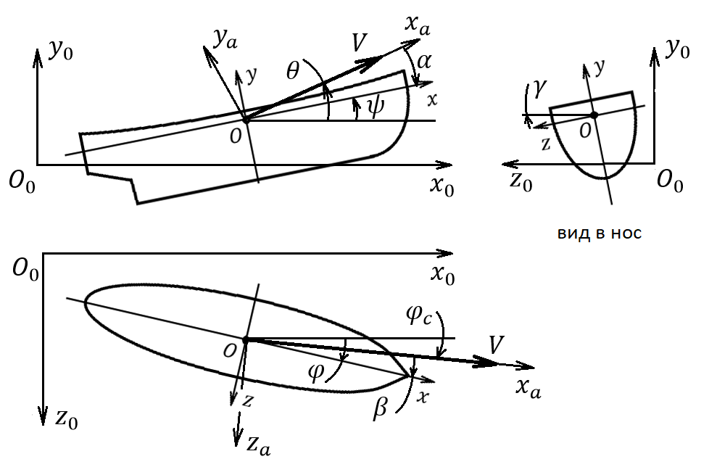
Рисунок 1.1 – Системы координат

Уравнения движения
Уравнения движения поступательного записываются в земной СК, уравнения вращательного движения записываются в связанной СК [Справочник по теории корабля: в трех томах. Том 2. Статика судов. Качка судов/Под ред. Я.И. Войткунского. – Л.:Судостроение, 1985. – 440 с., ил.] .
$$\dot{V_{x}}={F_{x}}/m$$ | (1.4)
$$\dot{V_{y}}={F_{y}}/m$$ | (1.5)
$$\dot{V_{z}}={F_{z}}/m$$ | (1.6)
$$\dot{ω_{x}}=\frac{M_{x}-\left(I_{z}-I_{y}\right)ω_{y}ω_{z}}{I_{x}}$$ | (1.7)
$$\dot{ω_{y}}=\frac{M_{y}-\left(I_{x}-I_{z}\right)ω_{x}ω_{z}}{I_{y}}$$ | (1.8)
$$\dot{ω_{z}}=\frac{M_{z}-\left(I_{y}-I_{x}\right)ω_{x}ω_{y}}{I_{z}}$$ | (1.9)
$$\dot{γ}=ω_{x}-\tan{ψ}\left(ω_{y}\cos{γ}-ω_{z}\sin{γ}\right)$$ | (1.10)
$$\dot{ψ}=ω_{z}\cos{γ}+ω_{y}\sin{γ}$$ | (1.11)
$$\dot{φ}=\frac{1}{\cos{ψ}}\left(ω_{x}\cos{γ}-ω_{z}\sin{γ}\right)$$ | (1.12)

Описание маневра
Рассматривается маневрирование буксира от диаметральной плоскости эскортируемого судна до бортового расположения относительно эскортируемого судна [Раздел 2 «Технические требования к эскортным буксирам» части XVII тома 3 " Правил классификации и постройки морских судов" Российского морского регистра судоходства, 2013]. Маневрирование проводится в условиях:
- скорость движения эскортируемого судна 8 и 10 уз.;
- натяжение троса при фиксированной длине;
- режим работы силовой установки буксира - максимальный.

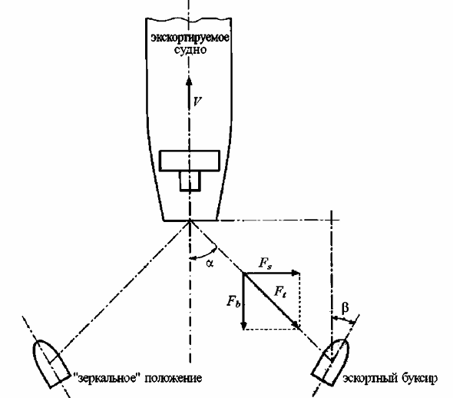
Рисунок 1.2 – К описанию маневра
$F_{s}$ – удерживающая сила
$F_{b}$ – тормозящая сила
$F_{t}$ – натяжение буксирного троса
Управление включает в себя следующие элементы:
- обороты силовой установки (побортно),
- углы поворота рулевых колонок (побортно).
Сценарий управления задается пользователем или реализуется с консоли при наличии средств визуализации моделирования. По результатам выполнения маневра могут быть определены максимальное усилие на тросе, максимальный крен и время перехода с борта на борт при разных сценариях управления.

Модель динамического анализа
Модели динамики движения буксира ориентированы на описание маневров и особых расчетных случаев (разрыв троса). Модели являются составной частью физического ядра симулятора движения.

Уравнения динамики движения аппарата
Динамика движения буксира описывается системой уравнений
$$m\ddot{x}=\sum{F_{i}}$$ | (1.13)
где $x$ – вектор позиционного положения буксира в пространстве, m – вектор массово-инерционных характеристик буксира, $F_{i}$ – вектор сил и моментов, действующих на буксир. Уравнения моментов записываются в связанной системе координат. Уравнения сил записываются в земной системе координат. Это обусловлено наличием свободного всплытия и определением статических сил внешнего обтекания с использованием СFD моделирования в скоростной СК. Пересчет сил и моментов для уравнений реализуется с использованием матриц поворота.
Перечень исходных данных представлен в таблице 1.1
Таблица 1.1 Массово-инерционные и геометрические характеристики
 | Значение | Примечание
Масса аппарата m, кг
Массовые моменты инерции, $I_{xx}$, кг*м²
$I_{yy}$, кг*м²
$I_{zz}$, кг*м²
CAD геометрия корпуса в связанной СК
Теоретический чертеж по шпангоутам |  | С указанием центра масс
Площадь миделя, отсеченная конструктивной ватерлинией (погруженная часть) $S_{мид}$, м²
площадь диаметральной плоскости, отсеченной конструктивной ватерлинией (погреженная часть) $S_{дп}$, м²
площадь миделя, отсеченная конструктивной ватерлинией (надводная часть) $S_{мид}^{a}$ , м²
Длина корпуса по конструктивной ватерлинии L, м
Ширина корпуса по ватерлинии B, м
Осадка Т, м
Полнота миделя β
Полнота ватерлинии α
Полнота нулевого батокса γ
Угол заливания $θ_{f}$, град.

Силы, действующие на буксир
Силы представляются в следующем виде
$$\sum{F_{i}}=F_{г}+F_{a}+F_{д}+F_{т}+mg$$ | (1.14)
где $F_{г}$ – гидродинамические силы на корпусе, $F_{a}$ – аэродинамические силы на корпусе $F_{д}$ – сила движителя (движительно-рулевого комплекса), $F_{т}$– силы тросов, mg – вес судна.
Моменты представляются в аналогичном виде с учетом равенства 0 момента от веса в СК, начало которой совпадает с ЦМ судна.

Силы тросов
Силы троса представляют собой вектор, приложенный в точке крепления троса к буксиру. Направление и величина зависят от координат точек крепления троса к буксиру и к буксируемому судну. Координаты точек меняются во времени согласно динамике процесса буксировки. Учитывается провисание троса (дискретное обращение силы троса в 0 при расстоянии между точками крепления меньшем, чем длина троса). Таким образом
$$F_{т}=F_{т}\left(x\right)$$ | (1.15)
Возможен учет растяжения троса согласно
$$F_{т}=k∆L$$ | (1.16)
где $∆L$ – удлинение троса, k – жесткость троса.
Перечень исходных данных представлен в таблице 1.2
Таблица 1.2 Характеристики троса
 | Значение | Примечание
Длина троса, м
Жесткость троса, Н/м
Координаты точки крепления троса к буксирув связанной СК (х_{т}, y_{т}, z_{т}), м
Координаты и закон движения во времени точки крепления троса к буксируемому судну в земной СК (x_{0т}(t), y_{0т}(t), z_{0т}(t)), м |  | Возможны разные сценарии. Прямолинейное движение со скоростью 8 и 10 уз согласно РС.
Описание принципов автоматического управления лебедкой |  | Зависимость длины троса от управляющих параметров
Разрывное усилие, Н

Силы движителя
Силы движителя зависят от скорости движения и оборотов. Косым обтеканием пренебрегается. Взаимодействием движителя с корпусом пренебрегается. Величина силы направлена по оси винта и определяется по формуле
$$F_{т}=k_{т}\left(λ\right)ρn^{2}D^{4}$$ | (1.17)
где $k_{т}\left(λ\right)$ – зависимость коэффициента упора винта от поступи, n – обороты винта в секунду, D – диаметр винта. Зависимость $k_{т}\left(λ\right)$ определяется из технической документации на движитель, результатам модельных испытаний или CFD расчетов.
Управление по курсу производится разнотягом (два винта), и/или поворотом колонки.
Перечень исходных данных представлен в таблице 1.3
Таблица 1.3 Характеристики движительно-рулевого комплекса
 | Значение | Примечание
$$k_{т}\left(λ\right)$$ |  | В виде таблицы
Координаты центров винтов в связанной СК $\left(x_{в1}, y_{в1},z_{в1}\right)$, $\left(x_{в2}, y_{в2},z_{в2}\right)$, м

Аэродинамические силы на корпусе
Аэродинамические силы на надводной части корпуса $F_{A}$ определяются по результатам круговых продувок надводной части в модельном эксперименте или с использованием CFD моделирования.
Силы представляются в виде компонент в зависимости от угла скольжения β:
$$F_{x}^{a}=С_{x}^{a}\left(β\right)\frac{ρ_{a}V_{a}^{2}S_{мид}^{a}}{2}$$ | (1.20)
$$F_{z}^{a}=С_{z}^{a}\left(β\right)\frac{ρ_{a}V_{a}^{2}S_{мид}^{a}}{2}$$ | (1.21)
$$M_{x}^{a}=m_{x}^{a}\left(β\right)\frac{ρ_{a}V_{a}^{2}S_{мид}^{a}}{2}L$$ | (1.22)
$$M_{y}^{a}=m_{y}^{a}\left(β\right)\frac{ρ_{a}V_{a}^{2}S_{мид}^{a}}{2}L$$ | (1.23)
где $S_{мид}^{a}$ – площадь миделя надводной части судна, L – длина корпуса по конструктивной ватерлинии. Силы рассчитываются в земной (она же скоростная) СК, моменты рассчитываются в связанной СК
Таблица 1.4 Аэродинамические характеристики
 | Значение | Примечание
Коэффициент силы воздушного обтекания $С_{x}^{a}$ надводной части от угла скольжения β на номинальной скорости |  | В виде таблицы
Коэффициент силы воздушного обтекания $С_{z}^{a}$ надводной части от угла скольжения β на номинальной скорости |  | В виде таблицы
Коэффициент момента воздушного обтекания $m_{x}^{a}$ надводной части от угла скольжения β на номинальной скорости |  | В виде таблицы
Коэффициент момента воздушного обтекания $m_{y}^{a}$ надводной части от угла скольжения β на номинальной скорости |  | В виде таблицы
Плотность воздуха $ρ_{a}$, кг/м³
Номинальная скорость обдувки $V_{a}$, м/с

Гидродинамические силы на корпусе
Гидродинамическая сила на корпусе $F_{г}$ определяются в виде компонент сил $F_{x}$, $F_{y}$, $F_{z}$ в земной СК и моментов $M_{x}$, $M_{y}$, $M_{z}$ в связанной СК. Каждая компонента силы включает в себя составляющие различной физической природы. Среди них сила гидростатического давления, сила трения, сила давления стационарного обтекания (сопротивление формы + волновое сопротивление), сила взаимодействия с волной, силы инерции воды, силы гидродинамического демпфирования.
Часть гидродинамических сил может быть получена путем физических модельных испытаний или CFD моделирования.

Учет предыстории движения
В динамике силы определяются предысторией движения:
$$F=F\left(x,\dot{x,}\ddot{x }, \overset{⃛}{x},…\right)$$ | (1.24)
Проводя линеаризацию по второму и третьему аргументам и не учитывая производные более высоки порядков получим
$$F=F\left(x\right)+k\dot{x}+m\ddot{x}$$ | (1.25)
где $F\left(x\right)$ – гидродинамические силы при статической буксировке и силы ветрового воздействия, k – коэффициенты демпфирующих сил, m – присоединенные массы. Тогда силы инерции воды и силы гидродинамического демпфирования определяются набором коэффициентов k и m.

Номинальная скорость буксировки и посадка
Вводится допущение о квадратичной зависимости некоторых сил от скорости движения. При этом ряд гидродинамических сил можно представить в виде безразмерных коэффициентов
$$C= \frac{2F}{ρV^{2}S}$$ | (1.26)
где F – величина силы, V – скорость движения или локальная скорость встречи с водной средой, S – характерная площадь, ρ – плотность среды. Такой подход позволяет сократить количество испытаний/расчетов для определения исходных данных и упростить реализацию математической модели динамики. Испытания/расчеты проводятся для номинальной скорости буксировки, соответствующей некоторому среднему эксплуатационному значению скорости движения буксира на исследуемых режимах.
Вводится допущение о том, что ряд сил не зависит от посадки судна. В качестве номинальной посадки выбирается некоторая посадка на штатном режиме эксплуатации.
Перечень исходных данных представлен в таблице 1.5.
Таблица 1.5 Номинальные параметры
 | Значение | Примечание
Номинальная скорость буксировки V, м/с
Плотность воды$ρ$, кг/м³
Номинальное всплытие (отстояние центра масс относительно невозмущенной поверхности воды), м
Номинальный дифферент ψ, град.

Сила гидростатического давления
Сила гидростатического давления определяется как интеграл гидростатического давления по погруженной поверхности корпуса с учетом текущей осадки судна и формы свободной поверхности при волнении
$$F^{p}=\int_{S}{pdS, }p=ρg(z_{г}+z_{0}-x\sin{α}+y\sin{γ})$$ | (1.27)
где $z_{г}$ – вертикальная координата свободной поверхности с учетом волнения, $z_{0}$ – вертикальная координата центра тяжести судна в земной СК, S – площадь погруженной поверхности. Интеграл рассчитывается численно для точек контрольных сечений.

Сила сопротивления трения
Предполагается, что сила сопротивления трения пропорциональна площади замытой поверхности. Она дает вклад только в силу буксировочного сопротивления. Площадь замытой поверхности определяется с учетом осадки судна в динамике и формы свободной поверхности при волнении в текущий момент времени. Деформацией свободной поверхности при движении судна пренебрегается. Величина силы определяется по формуле Прандтля-Шлихтинга
$$F_{x}^{тр}=\frac{0.455}{{\left(\lg{Re}\right)}^{2.58}}\frac{ρV^{2}S}{2}$$ | (1.28)
где S – площадь замытой поверхности, V – скорость движения, Re – число Рейнольдса.
Альтернативным вариантом определения силы сопротивления трения может быть CFD моделирование и/или пересчет по результатам модельных испытаний.

Сила сопротивления давления
Сила сопротивления давления предполагается зависящей от угла скольжения β.
$$F_{x}^{p}=С_{x}^{p}\left(β\right)\frac{ρV^{2}S_{мид}}{2}$$ | (1.29)
где V – скорость движения. Предполагается, что она определяется картиной стационарного гидродинамического обтекания судна с учетом волнообразования. В модельных испытаниях/CFD моделировании коэффициент $С_{x}^{p}\left(β\right)$ определяется при номинальной скорости буксировки.
Перечень исходных данных представлен в таблице 1.6.
Таблица 1.6 Гидродинамическое сопротивление
 | Значение | Примечание
Коэффициент силы гидродинамического сопротивления давления $С_{x}^{p}$ от угла скольжения β на номинальной скорости |  | В виде таблицы

Прочие силы гидродинамического обтекания
Прочие силы гидродинамического обтекания корпуса включают:
$$F_{z}^{}=C_{z}^{}\left(β\right)\frac{ρV^{2}S_{мид}}{2}$$ | (1.30)
$$M_{x}^{}=m_{x}^{}\left(β\right)\frac{ρV^{2}S_{мид}}{2}$$ | (1.31)
$$M_{y}^{}=m_{y}^{}\left(β\right)\frac{ρV^{2}S_{мид}}{2}L$$ | (1.32)
$$M_{z}^{}=m_{z}^{}\left(β\right)\frac{ρV^{2}S_{мид}}{2}L$$ | (1.33)
Перечень исходных данных представлен в таблице 1.7.
Таблица 1.7 Силы гидродинамического обтекания
 | Значение | Примечание
Коэффициент боковой силы $С_{z}^{}$ от угла скольжения β на номинальной скорости |  | В виде таблицы
Коэффициент кренящего момента $m_{x}^{}$ от угла скольжения β на номинальной скорости |  | В виде таблицы
Коэффициент курсового момента $m_{y}^{}$ от угла скольжения β на номинальной скорости |  | В виде таблицы
Коэффициент дифферентующего момента $m_{z}^{}$ от угла скольжения β на номинальной скорости |  | В виде таблицы

Сила контакта с волной
Сила контакта с волной определяется из условия натекания водной среды на площадку корпуса с учетом локальной величины скорости и угла натекания. Вектор скорости складывается из скорости в волне и скорости движения площадки корпуса
$$V_{sum}=V_{вод}-V_{цм}-ω_{цм}×r$$ | (1.34)
Где $V_{вод}$ – скорость в волне в земной СК, $V_{цм}$ - скорость центра масс судна,$ω_{цм}$ - скорость вращения судна относительно центра масс, r – вектор площадки корпуса в связанной СК.
Чтобы исключить силу давления стационарного обтекания из модуля скорости вычитается модуль скорости поступательного движения судна.
Сила направлена по нормали к корпусу судна. Величина силы определяется по формуле
$$F^{в}=ρC^{в}V_{sum}^{2}S$$ | (1.35)
где S – площадка корпуса судна, $C^{в}$ – коэффициент силы. Коэффициент силы определяется по формуле
$$C^{в}=\left\{\begin{aligned}a/{90, 90>a>0} \\ 0, a<0\end{aligned}\right.$$ | (1.36)
где a – локальный угол встречи с водной средой, град.

Уравнения с учетом сил гидродинамического демпфирования и присоединенных масс
Предполагается, что коэффициент демпфирующих сил не зависит от скорости (угловой скорости). Коэффициенты демпфирующих сил предполагаются не зависящими от скорости движения и определяются для номинальной скорости буксировки.
Предполагая больше удлинении аппарата и симметрию относительно диаметральной плоскости и плоскости миделя, отличны от нуля коэффициенты с индексами 11, 22, 33, 44, 55, 66, 34, где первый индекс – проекция силы (момента) на оси, второй индекс – проекция скорости (угловой скорости) на оси.
$$\left(m+M_{11}\right)\ddot{x}=…-k_{11}\dot{x}$$ | (1.37)
$$\left(m+M_{22}\right)\ddot{y}=…-k_{22}\dot{y}$$ | (1.38)
$$\left(m+M_{33}\right)\ddot{z}=…-k_{33}\dot{z}-k_{34}\dot{γ}-M_{34}\ddot{γ}$$ | (1.39)
$$\left(I_{xx}+M_{44}\right)\ddot{γ}=…-k_{43}\dot{z}-M_{43}\ddot{z}$$ | (1.40)
$$\left(I_{yy}+M_{55}\right)\ddot{β}=…-k_{55}\dot{β}$$ | (1.41)
$$\left(I_{zz}+M_{66}\right)\ddot{α}=…-k_{66}\dot{a}$$ | (1.42)
Присоединенные массы с индексами 11, 22, 33 приложены в земной СК, остальные присоединенные массы приложены в связанной СК. Определение их в земной системе координат является допущением.
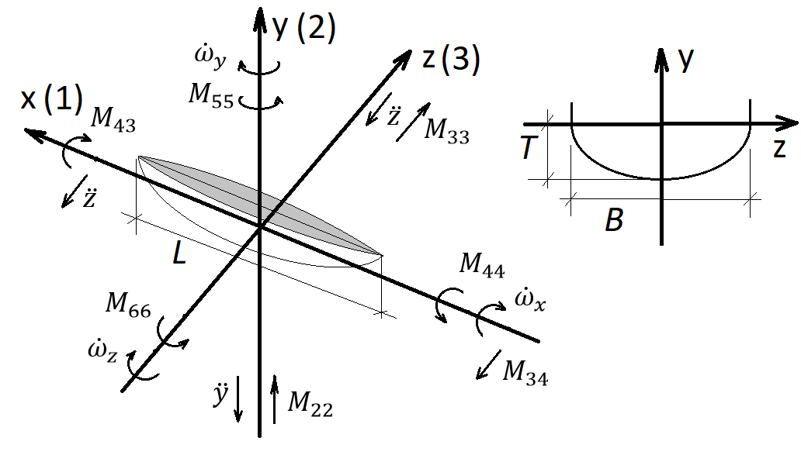
Рисунок 1.3 – К определению присоединенных масс

Силы инерции воды
Присоединенные массы определяются методом плоских сечений шпангоутных контуров Льюиса [Ремиз Ю.В. Качка корабля. Л.: Судостроение, 1983 – 328 с., ил.]. Рассматриваемые буксиры лежат в рекомендуемой для использования данной оценки области (рисунок 1.4).
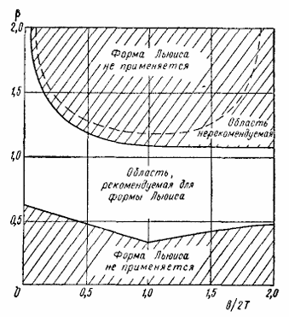
Рисунок 1.4 – Рекомендуемые параметры корпуса для использования шпангоутных контуров формы Льюиса
Силы инерции воды в уравнениях динамики движения буксира определяются по формуле
$$F_{i}=-\sum_{j=1}^{6}{M_{ij}{\ddot{x}}_{j}}$$ | (1.43)
Где i – проекция сил (моментов), j – проекция ускорений (угловых ускорений) на координатные оси.
Предполагая больше удлинении аппарата и симметрию относительно диаметральной плоскости и плоскости миделя, отличны от нуля присоединенные массы $M_{22}$, $M_{33}$, $M_{44}$, $M_{55}$, $M_{66}$, $M_{42}$, $M_{24}$.
$$M_{22}=m_{022}\frac{ρπB^{2}}{4}L\frac{α^{2}}{1+α}$$ | (1.44)
$$M_{33}=m_{033}\frac{ρπT^{2}}{2}L$$ | (1.45)
$$M_{44}=m_{044}ρπT^{4}L\frac{1}{{\left(1-{\left(\frac{B}{2T}\right)}^{2}\right)}^{2}}\left({\left(\frac{B}{2T}\right)}^{4}-{\left(\frac{B}{2T}\right)}^{2}\frac{4α^{2}}{1+α}+\frac{24α^{4}}{\left(1+α\right)\left(1+2α\right)\left(1+3α\right)}\right)$$ | (1.46)
$$M_{55}=m_{033}\frac{ρπT^{2}}{24}L^{3}$$ | (1.47)
$$M_{66}=m_{022}\frac{ρπ{TB}^{2}}{48}L^{3}\frac{α^{2}}{\left(3-α\right)\left(3-2α\right)}$$ | (1.48)
$$M_{34}=m_{034}ρπT^{3}L\frac{1}{1-{\left(\frac{B}{2T}\right)}^{2}}\left(1-{\left(\frac{B}{2T}\right)}^{2}\frac{2α^{2}}{1+α}\right)$$ | (1.49)
$$M_{43}=m_{043}ρπT^{3}L\frac{1}{1-{\left(\frac{B}{2T}\right)}^{2}}\left(1-{\left(\frac{B}{2T}\right)}^{2}\frac{2α^{2}}{1+α}\right)$$ | (1.50)

где $m_{0ij}$ определяется для миделевого сечения согласно формулам
$$m_{22}=\frac{{\left(1-a_{1}\right)}^{2}+3a_{3}^{2}}{{\left(1-a_{1}+a_{3}\right)}^{2}}$$ | (1.51)
$$m_{33}=\frac{{\left(1+a_{1}\right)}^{2}+3a_{3}^{2}}{{\left(1+a_{1}+a_{3}\right)}^{2}}$$ | (1.52)
$$m_{44}=\frac{{a_{1}^{2}\left(1+a_{3}\right)}^{2}+2a_{3}^{2}}{{\left(1+a_{1}+a_{3}\right)}^{3}}$$ | (1.53)
$$m_{34}=\frac{4}{{π\left(1+a_{1}+a_{3}\right)}^{3}}\left(\frac{1}{3}a_{1}\left(1+a_{1}\right)\left(1+a_{3}\right)-a_{3}\left(\frac{2}{15}\left(1+a_{1}\right)-\frac{3}{5}a_{1}\left(1+a_{3}\right)-\frac{6}{7}a_{3}\right)\right)$$ | (1.54)
$$m_{43}=\frac{8}{{π\left(1+a_{1}+a_{3}\right)}^{3}}\left(\frac{1}{3}a_{1}\left(1+a_{1}\right)\left(1+a_{3}\right)-a_{3}\left(\frac{4}{15}\left(1+a_{1}\right)-\frac{1}{5}a_{1}\left(1+a_{3}\right)-\frac{4}{7}a_{3}\right)\right)$$ | (1.55)

Коэффициенты $a_{1}$ и $a_{3}$ определяются зависимости от геометрических параметров корпуса судна по формулам
$$\frac{2T}{B}=\frac{1+a_{1}+a_{3}}{1-a_{1}+a_{3}}$$ | (1.56)
$$β=\frac{π}{4}\frac{1-{a_{1}}^{2}-3{a_{3}}^{2}}{{\left(1+a_{3}\right)}^{2}-{a_{1}}^{2}}$$ | (1.57)
В качестве проверки результатов расчета присоединенных масс требуется их сопоставление с массовыми характеристиками буксира: $M_{22}$ и $M_{33}$ должны иметь порядок массы судна, $M_{55}$ и $M_{66}$ порядок момента инерции судна $I_{zz}$, $M_{44}$ 25-40% $I_{xx}$.
Присоединенная масса $M_{11}$ определяется для полуэллипса с осями 2Т и B.
$$M_{11}=\frac{ρπT^{2}}{2}B$$ | (1.58)
Более точное определение присоединенных масс возможно с использованием методов CFD моделирования. Требуется разработка методики.

Сила гидродинамического демпфирования
Коэффициенты сил гидродинамического демпфирования определяются по формулам [Благовещениский С.М., Холодилин А.М. Справочник по статике и динамике корабля. В 2-х томах. Изд. 2-е, перераб. и доп. Том2. Динамика (качка) корабля. Л., «Судостроение». 1976.].
$$k_{33}={c_{z}}^{S_{дп}}\frac{ρS_{дп}}{2}$$ | (1.59)
где $S_{дп}$ – площадь погруженной части диаметральной плоскости судна, ${c_{z}}^{S_{дп}}$ – коэффициент сопротивления дрейфу, обезразмеренный по $S_{дп}$.
$$k_{34}=k_{43}=k_{33}y_{R}$$ | (1.60)
где $y_{R}$ – расстояние от центра масс до точки приложения силы сопротивления дрейфу (порядка T/2).
Аналогично определяются коэффициенты гидродинамического демпфирования $k_{11}$и $k_{22}$
$$k_{11}={c_{x}}^{S_{мид}}\frac{ρS_{мид}}{2}$$ | (1.61)
$$k_{22}={c_{у}}^{S_{мид}}\frac{ρS_{мид}}{2}$$ | (1.62)
где $S_{мид}$ – площадь погруженной части миделя ${c_{у}}^{S_{мид}}$ – коэффициент гидродинамического сопротивления при вертикальном движении судна, обезразмеренный по $S_{мид}$. Он может быть получен путем CFD моделирования без учета силы тяжести и обтекания палубы.
Коэффициенты $k_{55}$ и $k_{66}$ определяются исходя из предложения, что при соответствующих движениях создается пар с плечом L/2.
$$k_{55}=k_{33}\frac{L^{2}}{4}$$ | (1.63)
$$k_{66}=k_{22}\frac{L^{2}}{4}$$ | (1.64)
$$k_{44}=0$$ | (1.65)
Более точное определение сил гидродинамического демпфирования возможно с использованием методов CFD моделирования. Требуется разработка методики.

Модель волны
Модель волны определяется системой плоских нерегулярных волн, распространяющихся к генеральному направлению волны под различными углами $a_{j}$ Генеральное направление распространения волн характеризуется углом χ относительно x земной CK, элементарные волновые системы находятся в секторе $a_{j}∈\left(-π/2,π/2\right)$ относительно генерального направления распространения волны.
Элементарная плоская прогрессивная волна малой амплитуды, распространяющаяся на глубокой воде вдоль некоторого направления x, имеет вид [Бородай. И.К. Мореходность судов / И.К. Бородай. Ю.А. Нецветаев - Л.: Судостроение. 1982. – 288с]:
$η\left(x,t\right)=a\sin\left(ωt+kx\right)$. | (1.66)
Волновое движение идеальной жидкости должно удовлетворять уравнению Лапласа $∆φ=0$ и следующим граничным условиям (ось y направлена вертикально вверх, ось x лежит на невозмущенной поверхности воды):
$\frac{∂φ}{∂y}=\frac{∂η}{∂t}$ при y=0 | (1.67)
$\frac{∂φ}{∂t}+gη=0$ при y=0 | (1.68)
$φ→0$ при $y→-∞$ | (1.69)
Уравнению Лапласа и указанным граничным условиям удовлетворяет потенциал вида:
$$φ\left(x,y,t\right)=\frac{ag}{ω}\cos\left(ωt-kx\right)e^{ky}$$ | (1.70)
При этом для удовлетворения условий (1.68) должно выполняться:
$$ω^{2}=kg$$ | (1.71)
Вследствие линейности теории волн малой амплитуды (уравнение Лапласа и граничные условия (1.68), (1.69), (1.70), применяя принцип суперпозиции решений для систем волн, и полагая, что в каждой из N плоских систем, распространяющихся под углами $a_{j}$ к генеральному направлению распространения волны n элементарных волн, получаем:
$$η\left(x_{g},z_{g},t\right)=\sum_{j=1}^{N}{\sum_{i=1}^{n}{a_{ij}}}\sin\left(ω_{i}t-k_{i}\left(x_{g}\cos{λ_{j}+z_{g}\sin{λ_{j}}}\right)+ε_{ij}\right)$$ | (1.72)
$$φ\left(x_{g},{y_{g},z}_{g},t\right)=\sum_{j=1}^{N}{\sum_{i=1}^{n}{\frac{a_{ij}g}{ω_{i}}}}\cos\left(ω_{i}t-k_{i}\left(x_{g}\cos{λ_{j}+z_{g}\sin{λ_{j}}}\right)+ε_{ij}\right)e^{k_{i}y_{g}}$$ | (1.73)
где $λ_{j}=χ+a_{j}$, фазы элементарных волн $ε_{ij}$ – случайные числа, равномерно распределенные в интервале [0, 2π].
Величина нормальных амплитуд определяется из спектральной плотности волнения
$$a_{ij}=\sqrt{\frac{2}{π}S\left(ω_{i},α_{j}\right)}$$ | (1.74)
$$S\left(ω,α\right)=\frac{2}{π}\left(S_{1}\left(ω\right)+S_{2}\left(ω\right)\right)\cos^{2}{α}$$ | (1.75)
$$S_{1}\left(ω\right)=9.43\frac{m_{01}}{\overline{ω_{1}}}{\left(\frac{ω_{m1}}{ω}\right)}^{6}e^{-1.5{\left(\frac{ω_{m1}}{ω}\right)}^{4}}$$ | (1.76)
$$S_{2}\left(ω\right)=17.24\frac{m_{02}}{\overline{ω_{2}}}{\left(\frac{ω_{m2}}{ω}\right)}^{8}e^{-2{\left(\frac{ω_{m2}}{ω}\right)}^{4}}$$ | (1.77)
где $S_{1}\left(ω\right)$ основной спектр, характеризующий ветровое волнение, $S_{2}\left(ω\right)$ дополнительный спектр, характеризующий волнение типа зыби (низкие частоты), $m_{01}$ – дисперсия волновых ординат основного спектра, $m_{02}=0.13m_{01}$ дисперсия волновых ординат дополнительного спектра,$ω_{m1}$ и $ω_{m2}=0.7ω_{m1}$ – частоты максимумов спектров,$\overline{ω_{1}}$ , $\overline{ω_{2}}=0.82\overline{ω_{1}}$ - средние частоты спектров.
Значения высот волн 3%-ой обеспеченности, дисперсии, частоты максимумов и средние частоты основного спектра приведены в таблице 1 [Бородай. И.К. Мореходность судов / И.К. Бородай. Ю.А. Нецветаев - Л.: Судостроение. 1982. – 288с].
Таблица 1.8 Основные параметры расчетного энергетического спектра морского волнения
Параметры | Степень волнения, баллы
Параметры | 3 | 4 | 5 | 6
Высота волны 3%-ой обеспеченности, hв3%, м | 1.25 | 2.0 | 3.5 | 6.0
Дисперсия волновых ординат основного спектра, $m_{01}$, м² | 0.059 | 0.143 | 0.438 | 1.29
Средняя частота волнения основного спектра, $\overline{ω_{1}}$ , рад/с | 1.70 | 1.4 | 1.05 | 0.827
Частота максимума основного спектра $ω_{m1}$, рад/с | 1.31 | 1.08 | 0.809 | 0.636

На рисунке 1.5 представлена мгновенная волновая картина морского волнения.
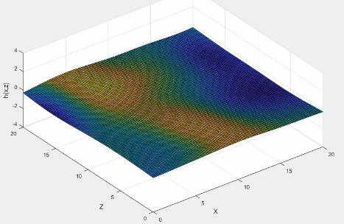
Рисунок 1.5 - Фрагмент мгновенной картины пространственного нерегулярного морского волнения

Модель геометрических обводов корпуса буксира
Геометрия корпуса судна представляется в виде точек шпангоутных сечений ${\left(x_{i},y_{i}\right)}_{г}$. Причем точка 0 совпадает с килем, номера точек упорядочены при движении по шпангоуту, сечение шпангоута продолжается точками линии палубы.
В дискретном представлении каждое сечение характеризуется набором точек $\left(x_{i},y_{i}\right)$. Каждой точке соответствует вектор нормали $n_{i}$ и площадь элемента $S_{i}$. В ходе счета определяется положение контрольных точек относительно свободной поверхности $h_{i}$. Для элемента, крайние точки которого расположены по разные стороны от свободной поверхности, проводится разбиение на 2 элемента точкой пересечения со свободной поверхностью. Элементы, расположенные выше свободной поверхности, в расчете сил не участвуют.

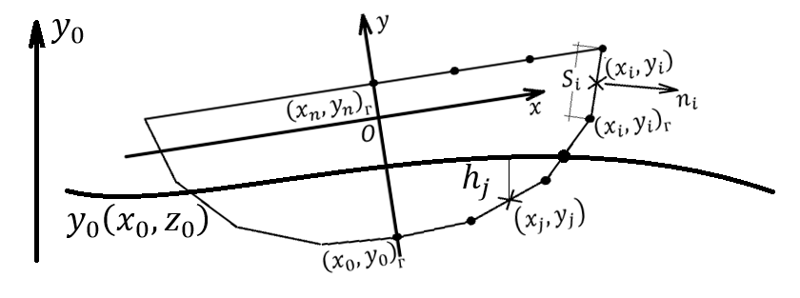
Рисунок 1.6 – Представление геометрии корпуса
Сила гидростатического давления в k-ом шпангоутном сечении определяется согласно формуле
$$F_{k}^{p}=\sum_{i=1}^{m}{ρgh_{i}n_{i}}$$ | (1.78)
где m – количество элементов, расположенных ниже свободной поверхности. Сила, действующая на корпус, определяется суммированием по шпангоутным сечениям
$$F^{p}=\sum_{k=1}^{l}{F_{k}^{p}}{dx}_{k}$$ | (1.79)
где l – количество шпангоутных сечений, ${dx}_{k}$ - расстояния между сечениями. Сила пересчитывается в земную СК домножением на соответствующую матрицу поворота.
Момент гидростатического давления определяется по формуле
$${M^{p}=F}^{p}×r$$ | (1.80)
где r – вектор точки приложения силы.
При расчете силы сопротивления трения смоченная поверхность определяется по формуле
$$S=\sum_{k=1}^{l}{\left(\sum_{i=1}^{m}{S_{i}}\right)}{dx}_{k}$$ | (1.81)
При расчете сил контакта с волной локальный угол встречи определяется как
$$α=arccos\left({n_{i}V_{sum}}/{V_{sum}}\right)$$ | (1.82)

Модель эскортируемого судна
Модель эскортируемого судна учитывает 2 степени свободы: поступательное движение и изменение курса. В качестве исходных данных требуются: масса эскортируемого судна, момент инерции $I_{yy}$, значение коэффициента сопротивления $C_{x}$, значение гидродинамического момента по курсу (линейно от угла скольжения) $M_{y}=kβ$, демпфирующий коэффициент $k_{55}$ и присоединенная масса $М_{55}$. Последние два параметра могут быть определены согласно формулам разделов 1.1.5.17, 1.1.5.18. Сила тяги движительного комплекса считается постоянной и выбирается исходя из обеспечения заданной скорости прямолинейного движения.

Численное решение уравнений
Численное решение уравнений динамики движения реализуется с использованием метода Рунге-Кутта 4-го порядка.

Требования к исходным данным
Исходные данные представляются в виде таблиц *.txt. В связи с большим объемом исходных данных они должны быть проанализированы на предмет ошибок. Анализ проводится по качественным оценкам графиков зависимостей, количественным значениям КПД и величин аэрогидродинамического качества, порядку количественных значений размерных величин. Для проведения анализа используется файл шаблона исходных данных в формате *.xls или других форматов с функционалом Excel.
Пример формы исходных данных и графиков для экспресс-анализа данных представлены в таблицах 1.10 - 1.19 и на рисунках 1.7 - 1.14 Исходные данные версии 2.1 определены на базе эскортного буксира пр. ПЕ-65 [http://www.pellaship.ru/pella-escort-tug/th.html] и/или из справочных ситочников. Количественные параметры отмечены выделением ячейки в таблицах 1.11 - 1.19.

Контроль версий
Номер версии проекта состоит из 2-х частей: № от разработчика.№ от пользователя.
Перечень версий указывается в таблице 1.10
Таблица 1.9 Перечень версий
От разработчика | Комментарии | От пользователя | Комментарии
1 | тест1 | 1 | тест1
2 | пр. ПЕ65. +обводы из источника [Богданов Б.В. и др. Буксирные суда (проектирование и конструкция)] | 1 | тест1

Главные параметры

Таблица 1.10 Главные параметры
Наименование проекта | Пр.ПЕ65 |  | http://www.pellaship.ru/pella-escort-tug/th.html
Наименование | Обозначение | Размерность | Величина
Массово-инерционные характеристики
Масса судна | m | кг | 685000
Массовые моменты инерции | Ixx | кг*м2 | 2055000
 | Iyy | кг*м2 | 12843750
 | Izz | кг*м2 | 12843750
Геометрические характеристики
Площадь миделя, отсеченная конструктивной ватерлинией (погруженная часть) | Sмид | м2 | 50
Площадь миделя, отсеченная конструктивной ватерлинией (надводная часть) | Sмид_а | м2 | 40
Площадь диаметральной плоскости, отсеченной конструктивной ватерлинией (погруженная часть) | Sдп | м2 | 100
Длина корпуса по конструктивной ватерлинии | L | м | 30
Ширина корпуса по ватерлинии | B | м | 12
Осадка | T | м | 5
Полнота миделя | β |  | 0,83
Полнота ватерлинии | α |  | 0,78
Полнота нулевого батокса | γ |  | 0,67
Угол заливания | θf | град. | 45
Параметры среды и обезразмеривания
Ускорение свободного падения | g | м/с2 | 9,81
Плотность воды | ρ | кг/м3 | 1000
Плотность воздуха | ρ_a | кг/м3 | 1,2
Скорость обдувки | Va | м/с | 15
Скорость буксировки | V | м/с | 6
Прочие технические характеристики
Мощность СУ | N | кВт | 2х1840
Скорость | V | уз. | 11,5
Скорость | V | км/ч | 21,3
Скорость | V | м/с | 5,9
Усилие на эскорте (10 уз.) не менее | F | т | 76,00
Длина корпуса наибольшая | L | м | 33
Ширина наибольшая | B | м | 12

Шпангоуты
На данном этапе геометрические обводы корпуса взяты из источника [Богданов Б.В., Слуцкий А.В., Шмаков М.Г., Васильев К.А., Соркин Д.Х. Буксирные суда (проектирование и конструкция), Л.:Судостроение, 1974] (рисунок 1.7)
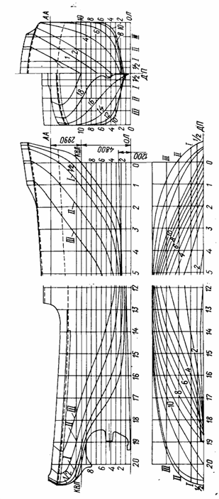
Рисунок 1.7 – Теоретический чертеж морского буксира неограниченного района плавания мощностью 2000 л.с.
Рассматриваются симметричные шпангоуты. Точки упорядочены, №1 расположена на киле. Точки указаны в связанной системе координат.
Таблица 1.11 Координаты шпангоутных сечений
 | Нос
шпангоут №, координата м | №-1 | 16,5 | №0 | 15 | №1 | 13,5 | №2 | 12 | №4 | 9
№ | x | y | x | y | x | y | x | y | x | y
1 | 0 | 2 | 0 | 0 | 0 | -2 | 0 | -3,5 | 0 | -4,75
2 |  |  | 1,5 | 1 | 1,5 | -1 | 1,5 | -2 | 1,5 | -4,25
3 |  |  | 3 | 2 | 3 | 0,5 | 3 | -0,5 | 3 | -3,25
4 |  |  |  |  | 4,5 | 2 | 4,5 | 1 | 4,5 | -2
5 |  |  |  |  |  |  | 5,25 | 2 | 5,25 | -0,5
6 |  |  |  |  |  |  |  |  | 6 | 2
7
8
9
10

 |  |  |  |  | Мидель
шпангоут №, координата м | №6 | 6 | №8 | 3 | №10 | 0 | №12 | -3
№ | x | y | x | y | x | y | x | y
1 | 0 | -5 | 0 | -5 | 0 | -5 | 0 | -5
2 | 1,5 | -4,5 | 1,5 | -4,8 | 1,5 | -4,8 | 1,5 | -4,8
3 | 3 | -4 | 3 | -4,4 | 3 | -4,5 | 3 | -4,4
4 | 4,5 | -3 | 4,5 | -3,8 | 4,5 | -4 | 4,5 | -3,5
5 | 5,25 | -2 | 5,25 | -2,5 | 5,25 | -3 | 5,25 | -2,5
6 | 6 | 0 | 6 | 0 | 6 | 0 | 5,75 | -1
7 | 6 | 2 | 6 | 2 | 6 | 2 | 6 | 1
8
9
10

 |  |  |  |  |  |  |  |  |  | Корма
шпангоут №, координата м | №14 | -6 | №16 | -9 | №18 | -12 | №20 | -15 | №21 | -16,5
№ | x | y | x | y | x | y | x | y | x | y
1 | 0 | -5 | 0 | -5 | 0 | -3 | 0 | -0,5 | 0 | 1
2 | 1,5 | -4,3 | 1,5 | -3,8 | 1,5 | -1 | 1,5 | 0
3 | 3 | -3,5 | 3 | -2,8 | 3 | -0,5 | 3 | 0,5
4 | 4,5 | -2,3 | 4,5 | -1,9 | 4,5 | 0 | 3,75 | 0,8
5 | 5,25 | -1,5 | 5 | -1,5 | 5,25 | 0,5 | 3,7 | 1
6 | 5,75 | -0,5 | 5,7 | -0,6 | 5,25 | 1
7 | 6 | 1 | 5,8 | 1
8
9
10
По исходным данным шпангоутных сечений проводится экспресс-анализ с построением обводов корпуса (рисунок 1.7).
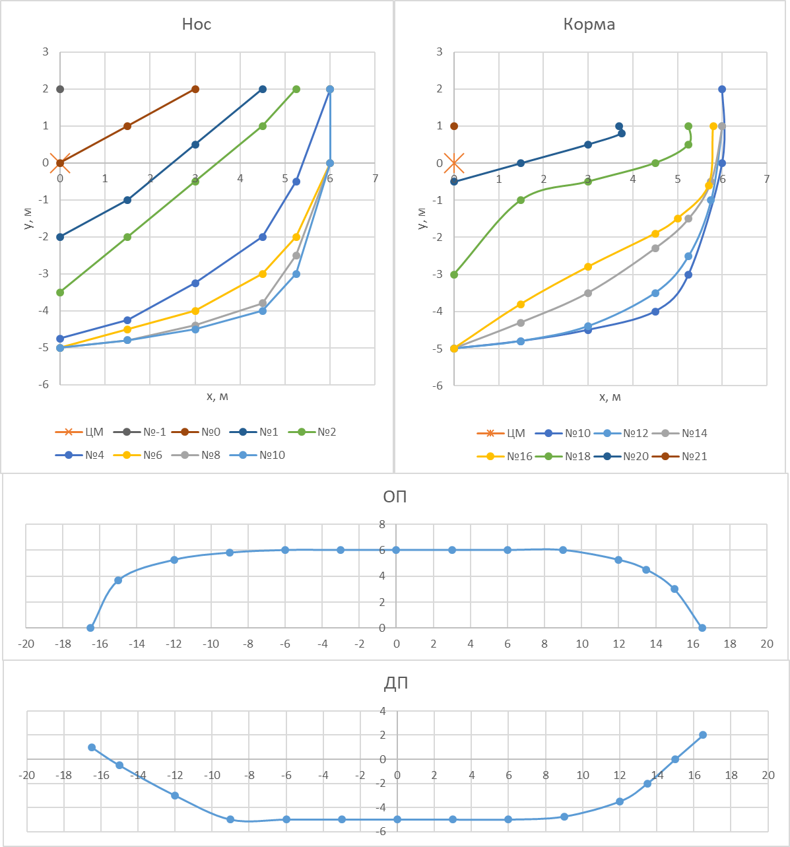
Рисунок 1.8 – Сечения корпуса, восстановленные по данным шпангоутных сечений
Проводится визуальный анализ обводов судна по точкам сечений.

Параметры троса
Характеристики троса представлены в таблице 1.13
Таблица 1.12 Параметры троса
Наименование | Обозначение | Размерность | Величина
Парампетры троса
Длина троса | l | м | 60
Жесткость троса | K | Н/м | 0,0001
Разрывное усилие | Fр | Н
Координаты точки крепления в буксиру в СК буксира | $$x_{т}$$ | м
 | $$y$$ | м
 | $$z_{т}$$ | м
Скорость движения эскортируемого судна | $V$э | м/с | 5,14
Точка крепления отроса на эскортируемом судне по высоте от невозмущенной поверхности воды | $$y_{0}$$ | м
Для анализа данных строится график зависимости длины троса от усилия на тросе (рисунок 1.9).
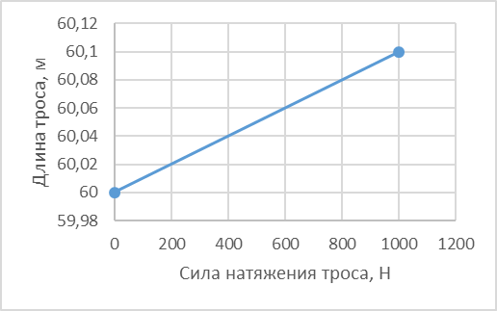
Рисунок 1.9 – Параметры троса

Движитель
Проект имеет 2 движителя. Диаметр винта 1.5 м, максимальные обороты 8.5 об/с. Точки оси/диска винтов в связанной СК (-14, -4, 2), (-14, -4, -2). Безразмерные характеристики винта представлены в таблице 1.14.
Таблица 1.13 Характеристики движителя
Поступь λ | Коэффициент упора Kt | Коэффициент момента Kq | КПД η
0 | 0,9531 | 0,20689 | 0,000
0,1334 | 0,9047 | 0,19529 | 0,098
0,267 | 0,8306 | 0,17892 | 0,197
0,4006 | 0,7466 | 0,16158 | 0,295
0,5341 | 0,6667 | 0,14648 | 0,387
0,6676 | 0,5903 | 0,13251 | 0,473
0,7985 | 0,5117 | 0,11836 | 0,549
0,9314 | 0,438 | 0,10493 | 0,619
1,0683 | 0,3641 | 0,09096 | 0,681
1,2021 | 0,2922 | 0,07676 | 0,728
1,3308 | 0,2229 | 0,063 | 0,749
1,4594 | 0,1566 | 0,04944 | 0,736
1,5978 | 0,0631 | 0,02914 | 0,551
1,6769 | 0,0047 | 0,01609 | 0,078
Анализ характеристик движителя проводится в размерном виде по качественному виду кривых, согласованию количественных значений тяги и максимального удерживающего усилия на тросе, количественному значению потребляемой мощности и мощности силовой установки, количественным значениям скорости проекта и скорости максимального КПД винта.
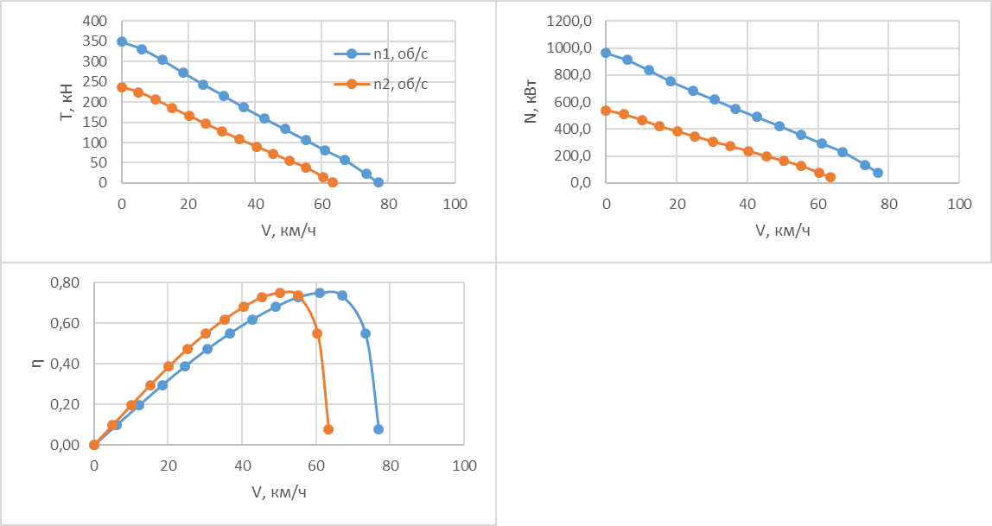
Рисунок 1.10 – Размерные гидродинамические характеристики движителя

Аэродинамические характеристики
Аэродинамические силы определяются в земной (она же скоростная) СК (ось x направлена по скорости, y вверх, z - левая тройка векторов (положительная боковая сила на правый борт при курсе к встречному ветру на правый борт). Моменты определяются в связанной СК (0 в ЦМ, x в нос, y вверх, z в правый борт; положительные моменты на увеличение дифферента, крен на правый борт, курс на правый борт).
Таблица 1.14 Аэродинамические характеристики
β | Сx | Cz | my | mx
0 | 0,6 | 0 | 0 | 0
30 | 1,3 | 1 | 0,1 | 0,04
60 | 2 | 1 | 0,1 | 0,08
90 | 2,4 | 0 | 0 | 0,12
120 | 2 | -1 | -0,1 | 0,08
150 | 1,3 | -1 | -0,1 | 0,04
180 | 0,6 | 0 | 0 | 0
Анализ аэродинамических характеристик (АДХ) проводится в размерном виде по качественному поведению кривых и количественным значениям максимальных величин.
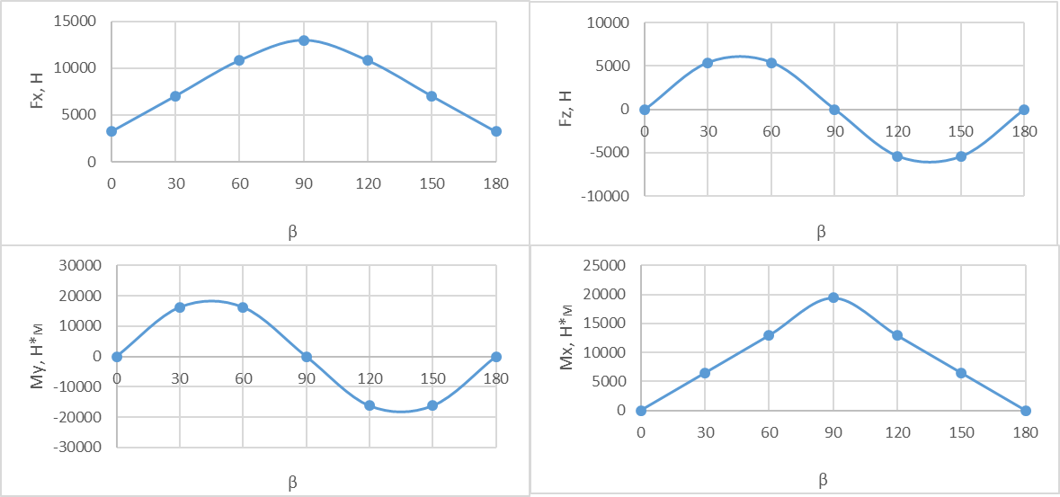
Рисунок 1.11 – Размерные аэродинамические характеристики

Гидродинамические характеристики
Гидродинамические силы определяются в земной (она же скоростная) СК (ось x направлена по скорости, y вверх, z - левая тройка векторов (положительная боковая сила на правый борт при курсе к встречному ветру на правый борт). Моменты определяются в связанной СК (0 в ЦМ, x в нос, y вверх, z в правый борт; положительные моменты на увеличение дифферента, крен на правый борт, курс на правый борт).
Таблица 1.15 Гидродинамические силы при скорости движения 3 м/с
β | Сx | Cz | my | mx | mz
0 | 0,15 | 0 | 0 | 0 | 0
30 | 0,5 | 1 | 0,001 | 0,0005 | 0,0001
60 | 1 | 1 | 0,001 | 0,001 | 0,0001
90 | 1,5 | 0 | 0 | 0,0015 | 0
120 | 1 | -1 | -0,001 | 0,001 | 0,0001
150 | 0,5 | -1 | -0,001 | 0,0005 | 0,0001
180 | 0,15 | 0 | 0 | 0 | 0
Таблица 1.16 Гидродинамические силы при скорости движения 6 м/с
β | Сx | Cz | my | mx | mz
0 | 0,15 | 0 | 0 | 0 | 0
30 | 0,5 | 0,01 | 0,001 | 0,0005 | 0,0001
60 | 1 | 0,01 | 0,001 | 0,001 | 0,0001
90 | 1,5 | 0 | 0 | 0,0015 | 0
120 | 1 | -0,01 | -0,001 | 0,001 | 0,0001
150 | 0,5 | -0,01 | -0,001 | 0,0005 | 0,0001
180 | 0,15 | 0 | 0 | 0 | 0
Таблица 1.17 Гидродинамические силы при скорости движения 10 м/с
β | Сx | Cz | my | mx | mz
0 | 0,15 | 0 | 0 | 0 | 0
30 | 0,5 | 0,01 | 0,001 | 0,0005 | 0,0001
60 | 1 | 0,01 | 0,001 | 0,001 | 0,0001
90 | 1,5 | 0 | 0 | 0,0015 | 0
120 | 1 | -0,01 | -0,001 | 0,001 | 0,0001
150 | 0,5 | -0,01 | -0,001 | 0,0005 | 0,0001
180 | 0,15 | 0 | 0 | 0 | 0
Анализ гидродинамических сил проводится по качественному поведению кривых, а также исходя из определения скорости движения с учетом возможностей движительного комплекса и ее величины согласно документации проекта.
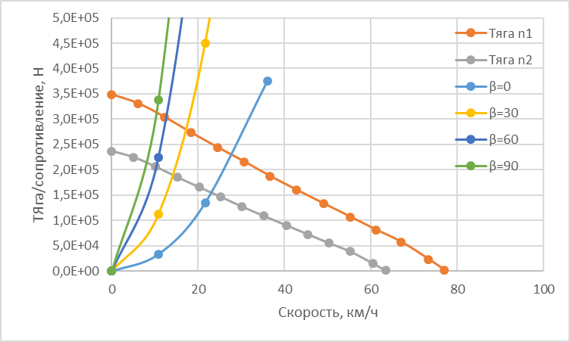
Рисунок 1.12 – Характеристики ходкости проекта

Интерфейс управления

Моделирование с использованием Программы проводится в 3 этапа:
- задание исходных данных;
- расчет;
- получение результатов для анализа.
Детальные списки параметров указаны в комментариях в текстовых файлах.
Файлы исходных данных и файлы имеют текстовые форматы и расположены в директории ..\_portable_files\ADH\towing_system. Все физические параметры задаются в системе CИ, если иное не указано в комментариях.

Таблица 2.1
Файлы и дирректории | Содержание
towing_system.txt | Параметры троса
\buksir_0 | Параметры буксира
names_log_param.txt | Список переменных для вывода в файл результатов
dconst.txt | Начальные условия, движители, массово-инерционные параметры, характерные величины и пр.
contact_data.txt | Геометрия корпуса (точки шпангоутных сечений в связанной ск)
\Loads | Направление и точки приложения силовых воздействий
ballast1.txt, ballast2.txt | Точки приложения и нормали балласных сил
thrust1.txt, thrust2.txt | Точки приложения и нормали сил движителей
damping.txt | Демпфирующие коэффициенты
\Forces | Силовые воздействия
cx_aero.txt, cz…, cmx…, cmy…, | Таблицы зависимости аэро- и гидродинамических сил от пространственного положения объекта
thrust_formula.txt | Коэффициенты квадратичной аппроксимации тяги от скорости
value_ballast1.txt, value_ballast2.txt | Величина сил балласта
\tanker | Параметры эскортируемого судна (аналогично параметрам буксира с учетом 3-х степеней свободы)

Расчет проводится запуском файла DynamicView.exe
Файлы результатов моделирования имеют текстовые форматы и расположены в директории ..\_portable_files. Все физические параметры приводятся в системе CИ, если иное не указано в комментариях.

Таблица 2.2
Файлы и дирректории | Содержание
buksir_0_log_param.log | Параметры буксира и троса
tanker_log_param.log | Параметры танкера и троса
postReleaseAC.xls | Автоматизации построения графиков

Запуск сценариев расчета и обработка результатов

Формирование сценариев расчета реализуется в файле _portable_files\Tests\TestDef\*txt. Файлы шаблонов расчетных сценариев могут быть скопированы из папки _portable_files\Tests\Тесты придуманные. Общее описание структуры файла сценария приведено в
_portable_files\Tests\Пример.txt.
Результаты расчета сценариев автоматически создаются в папке _portable_files\Tests\TestResult\имя сценария. Текстовые файлы результатов содержат количественные значения переменных на каждом временном шаге. Автоматическое построение графиков реализуется запуском приложения _portable_files\Tests\TestResult\plots.exe. Графики сохраняются в формате файлов _portable_files\Tests\TestResult\имя теста\*.png.

Пример работы Программы

Пример работы программы проиллюстрирован набором тестовых запусков, соответствующих модельным и натурным физическим испытаниям

Подбор начальной посадки
Проводится при нулевых оборотах движителя. Задаются всплытие, крен (0 град.), дифферент исходя из реализации минимальных перемещений судна при запуске расчета.
Начальные параметры задаются в файле \_portable_files\ADH\towing_system\buksir_0\dconst.txt.

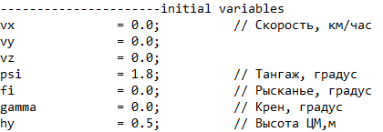
Рисунок 3.1 – Выбранные параметры

Балластировка
Проводится при нулевых оборотах движителя. Балласт задается через приложение точечных сил в СК, связанной с судном. Точечная сила определяется координатами точки приложения, вектором направления (_portable_files\ADH\towing_system\buksir_0\Loads\ballast1.txt, ..\ballast2.txt) и величиной силы, Н (_portable_files\ADH\towing_system\buksir_0\Forces\value_ballast1.txt, ..\ value_ballast2.txt).
В связи с тем, что силы приложены в связанной CK, возможно появление скоростей движения судна.
Для проведения статических испытаний демпфирование может быть увеличено на порядок (_portable_files\ADH\towing_system\buksir_0\Loads\damping.txt).

- Зависимость водоизмещения от всплытия
Балластная сила располагается в ЦМ. Всплытие определяется по результатам моделирования при выходе на установившийся режим.
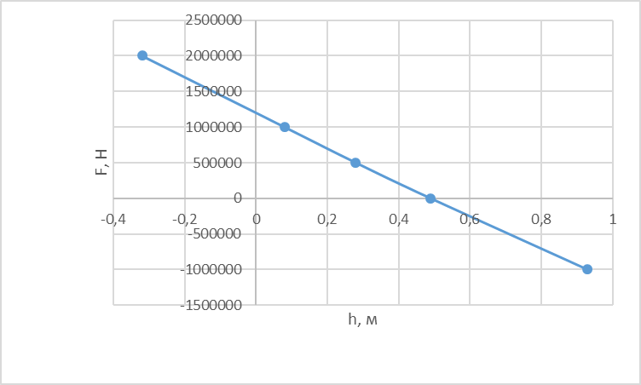
Рисунок 3.2 - Зависимость водоизмещения от всплытия

- 3ависмость кренящего момента от угла крена
Задается кренящий момент в виде пары сил.

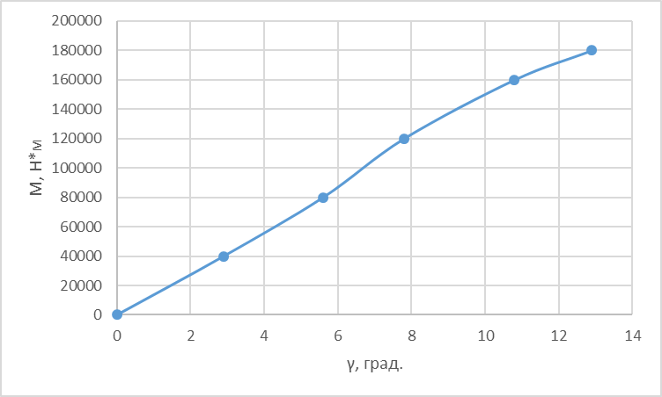
Рисунок 3.3 - Зависимость кренящего момента от крена

- Зависимость дифферентующего момента от угла дифферента
Задается дифферентующий момент в виде пары сил.
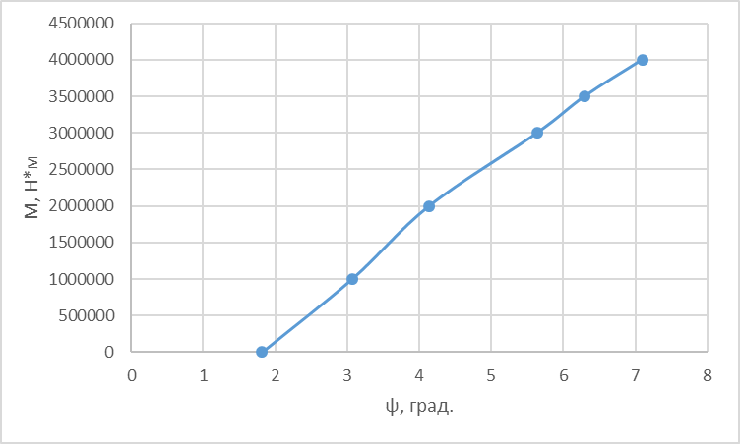
Рисунок 3.4 - Зависимость дифферентующего момента от дифферента

Демпфирование
Проводится при нулевых оборотах движителя.
Задается отклонение положения судна относительно начальной посадки по всплытию, крену, дифференту. Определяются кривые колебания дифферента, крена и всплвтия судна во времени.
Калибровка параметров может быть реализована через корректировку присоединенных масс и демпфирующих коэффициентов. Предлагается в первую очередь проводить калибровку за счет демпфирующих коэффициентов.
Присоединенные массы устанавливаются в файле _portable_files\ADH\towing_system\buksir_0\ dconst.txt. По умолчанию они определяются методом плоских сечений шпангоутных контуров Льюиса.
Коэффициенты демпфирования устанавливаются в файле _portable_files\ADH\towing_system\buksir_0\Loads\damping.txt
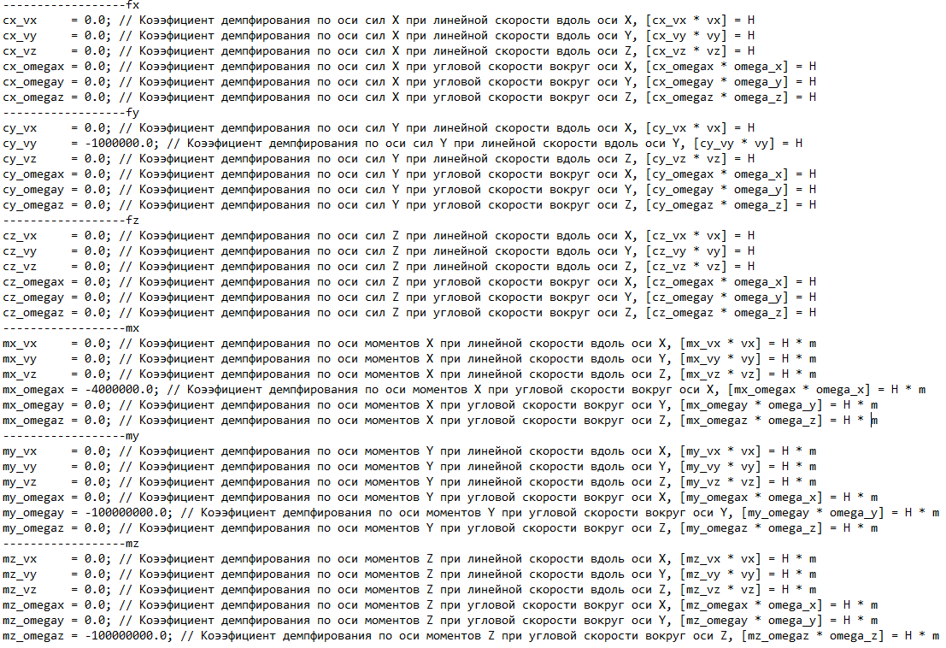
Рисунок 3.5 – Коэффициенты демпфироавания

- Колебания по всплытию

Начальное всплытие составляет 1.5 м.
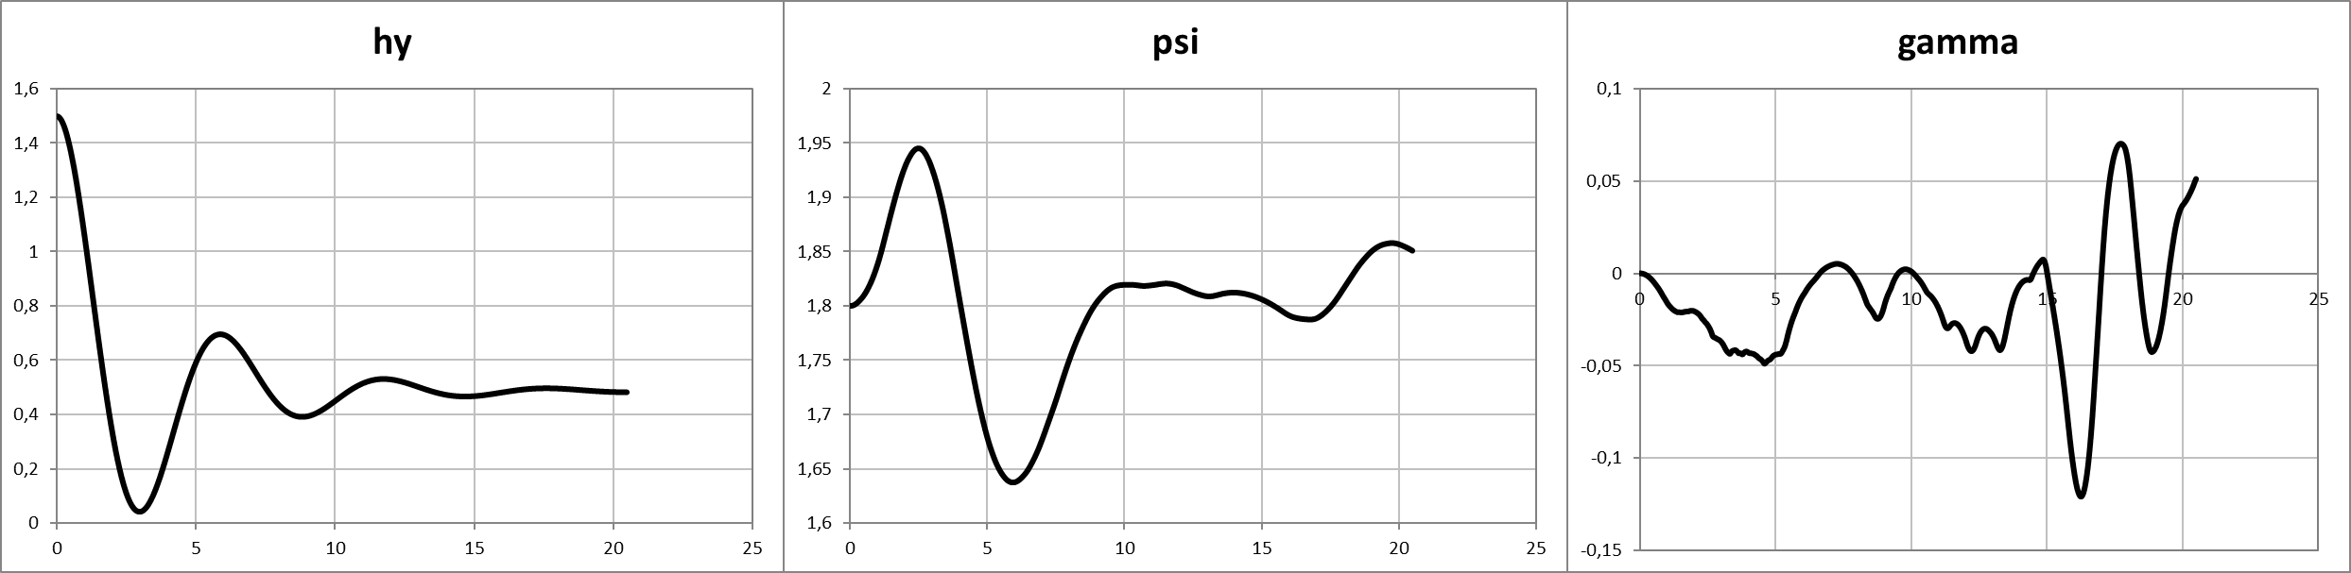
Рисунок 3.6 - Зависимость всплытия дифферента и крена от времени

- Колебания по крену
Начальный крен составляет 20 град.
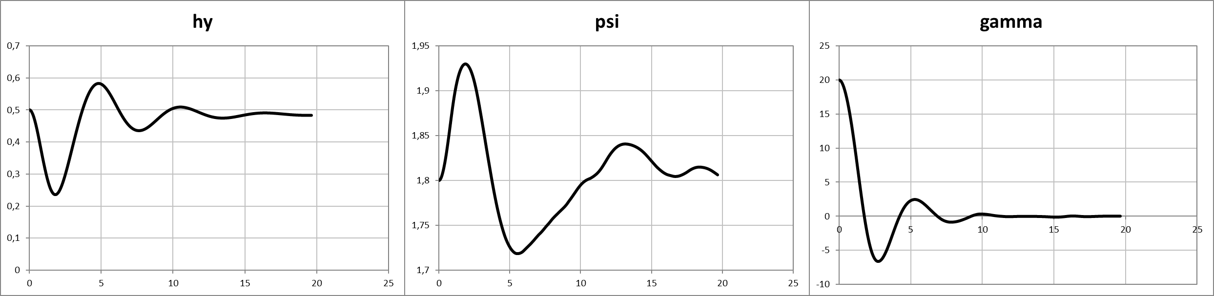
Рисунок 3.7 - Зависимость всплытия дифферента и крена от времени

- Колебания по дифференту
Начальный дифферент составляет 6.8 град.
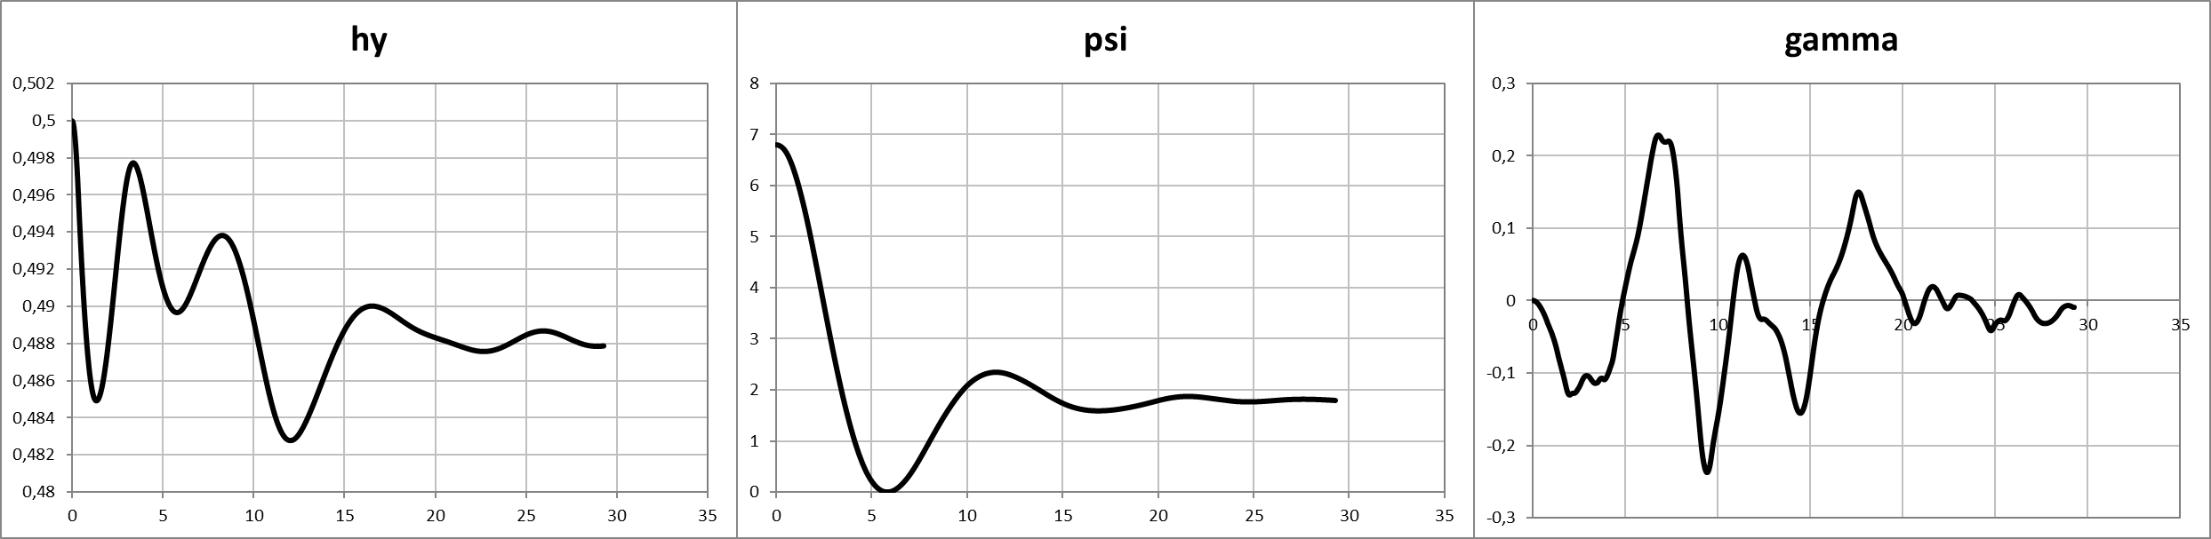
Рисунок 3.8 - Зависимость всплытия дифферента и крена от времени

Ходкость
- Установившееся движение на заданных оборотах
Судно движется прямолинейно с заданными оборотами с начальной скоростью. Расчет проводится до достижения судном неизменной во времени скорости движения.
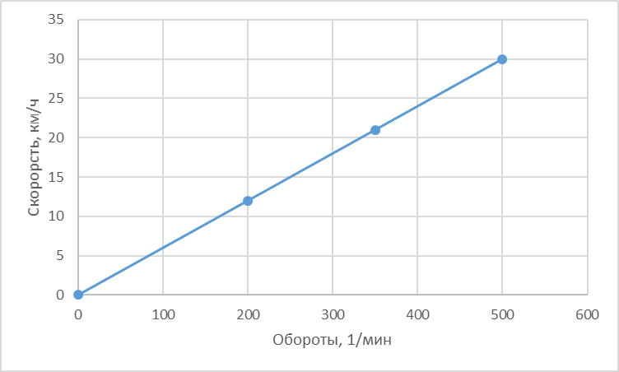
Рисунок 3.9 – зависимость скорости от оборотов движителя

- Разгон
Судно начинает движение с нулевой скорости при заданных оборотах.
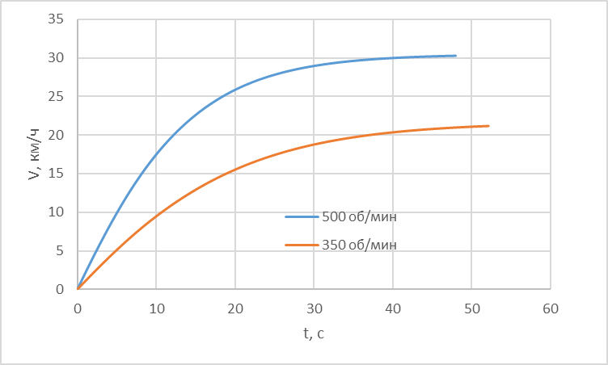
Рисунок 3.10 - Зависимость скорости от времени при заданных оборотах при разгоне «с нуля»

- Торможение
Судно начинает движение с фиксированной скоростью при нулевых оборотах.
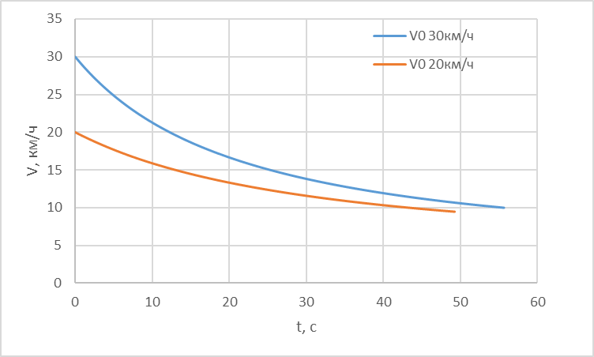
Рисунок 3.11 - Зависимость скорости от времени при заданной начальной скорости

Маневренность

- Циркуляция
Выполняется циркуляция перекладкой ВРК одного борта на фиксированный угол. Движение начинается с заданной скоростью на максимальных оборотах.

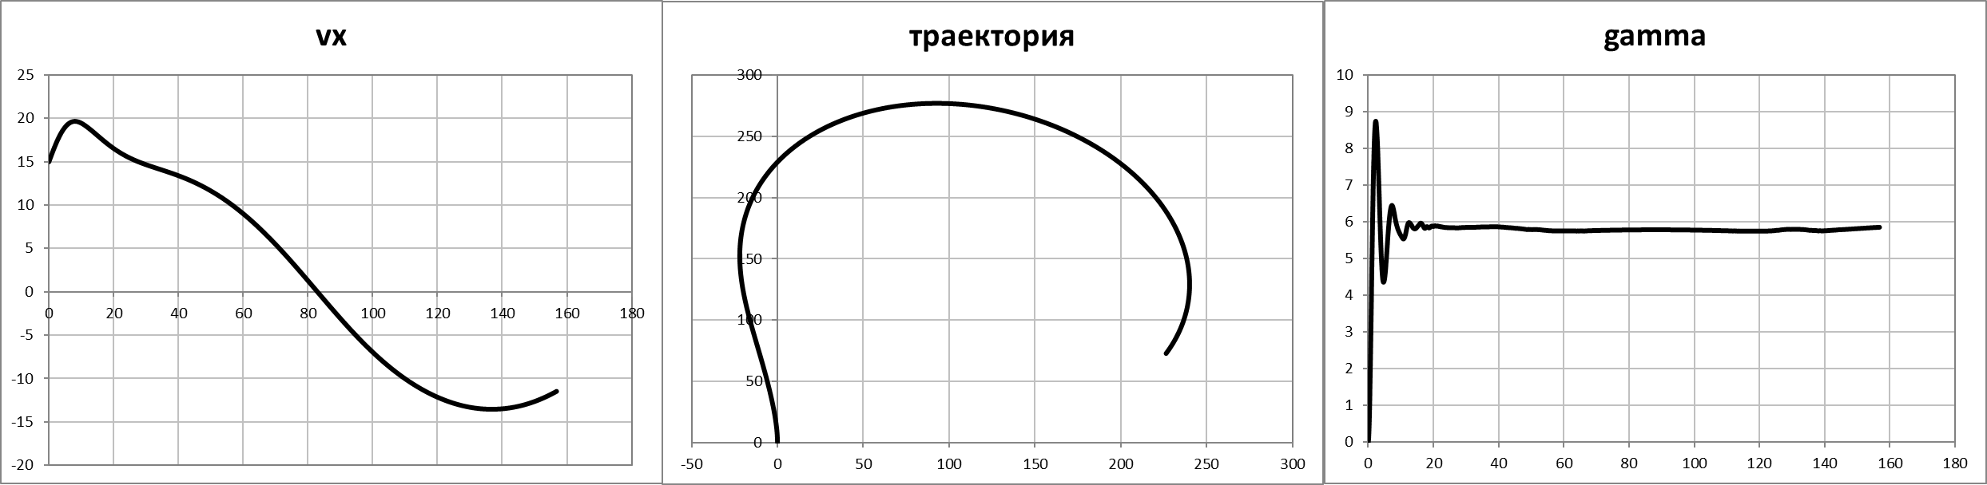
Рисунок 3.12 – Циркуляция; обороты 500 1/мин, ВРК правый борт 0 град., ВРК левый борт 60 град.

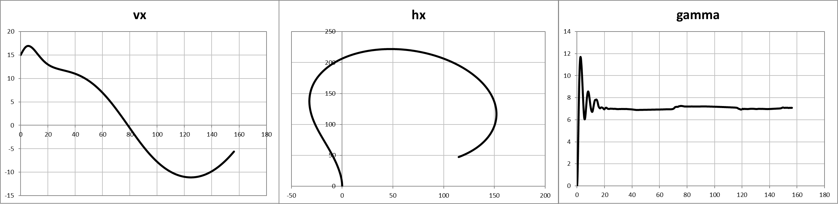
Рисунок 3.13 - Циркуляция; обороты 500 1/мин, ВРК правый борт 0 град., ВРК левый борт 90 град.

- Маневр «Зигзаг»
Маневр реализуется на максимальных оборотах. Угол ВРК 30 град. на правый борт (0-25 с), 30 град. на левый борт (25-115 с, до выхода на z=0)

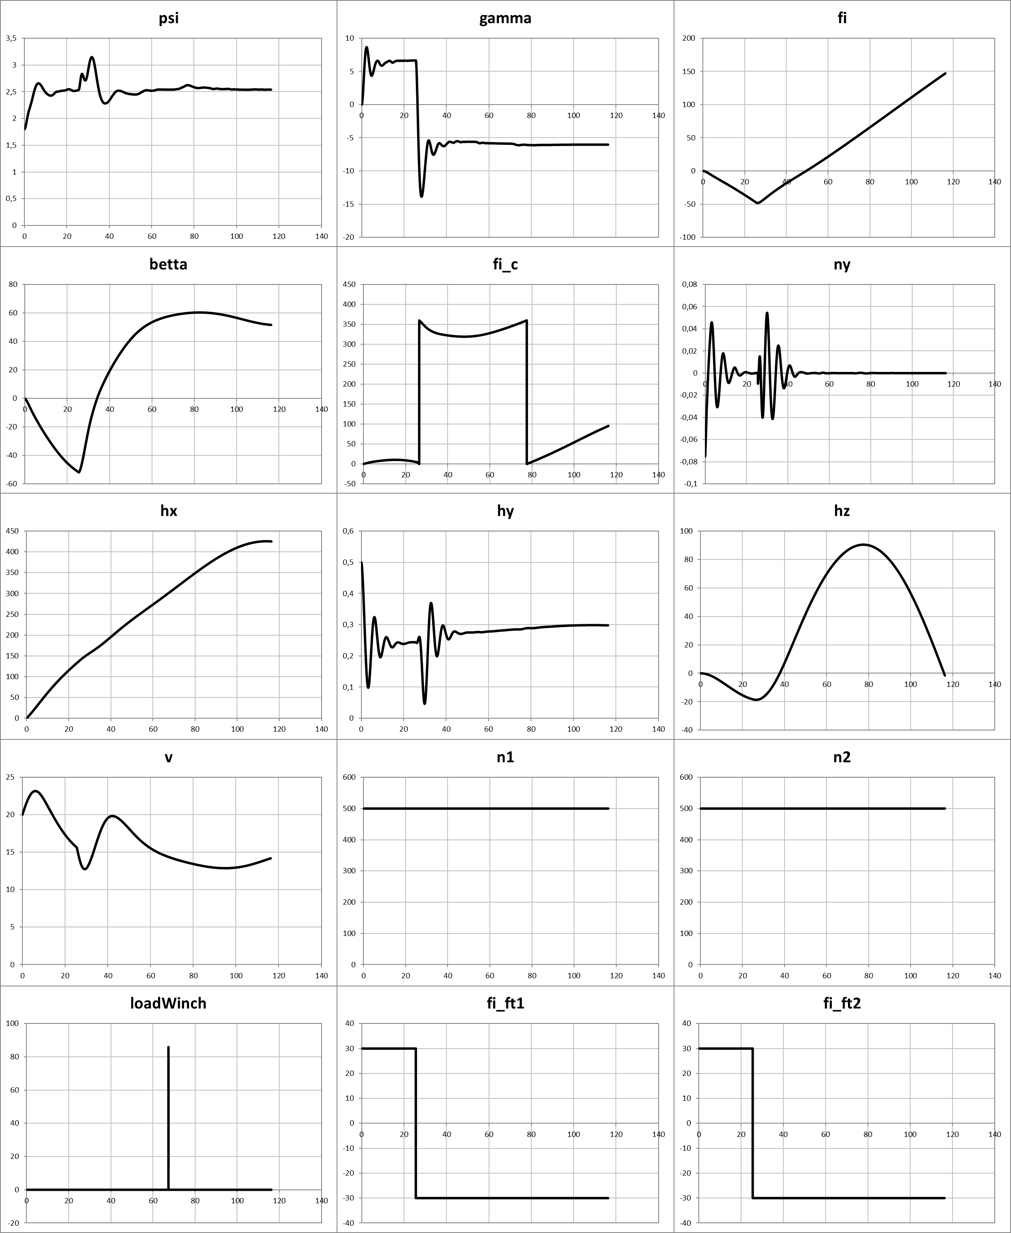
Рисунок 3.14 – Маневр «Зигзаг»

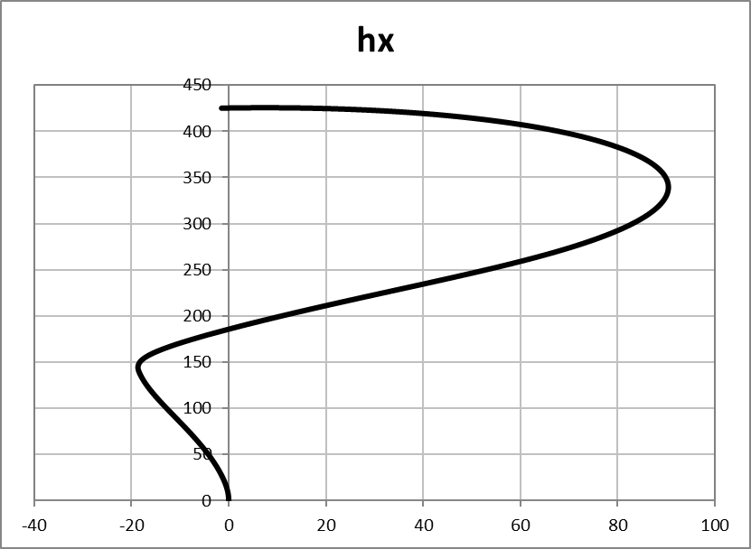
Рисунок 3.15 - Тракектория

Мореходность
Рассматриваются параметры волнения: высота волны 2 м Направление бега волн 90 град (лаговый курс к волне).
- Качка и дрейф «на стопе» на разных курсах к волне

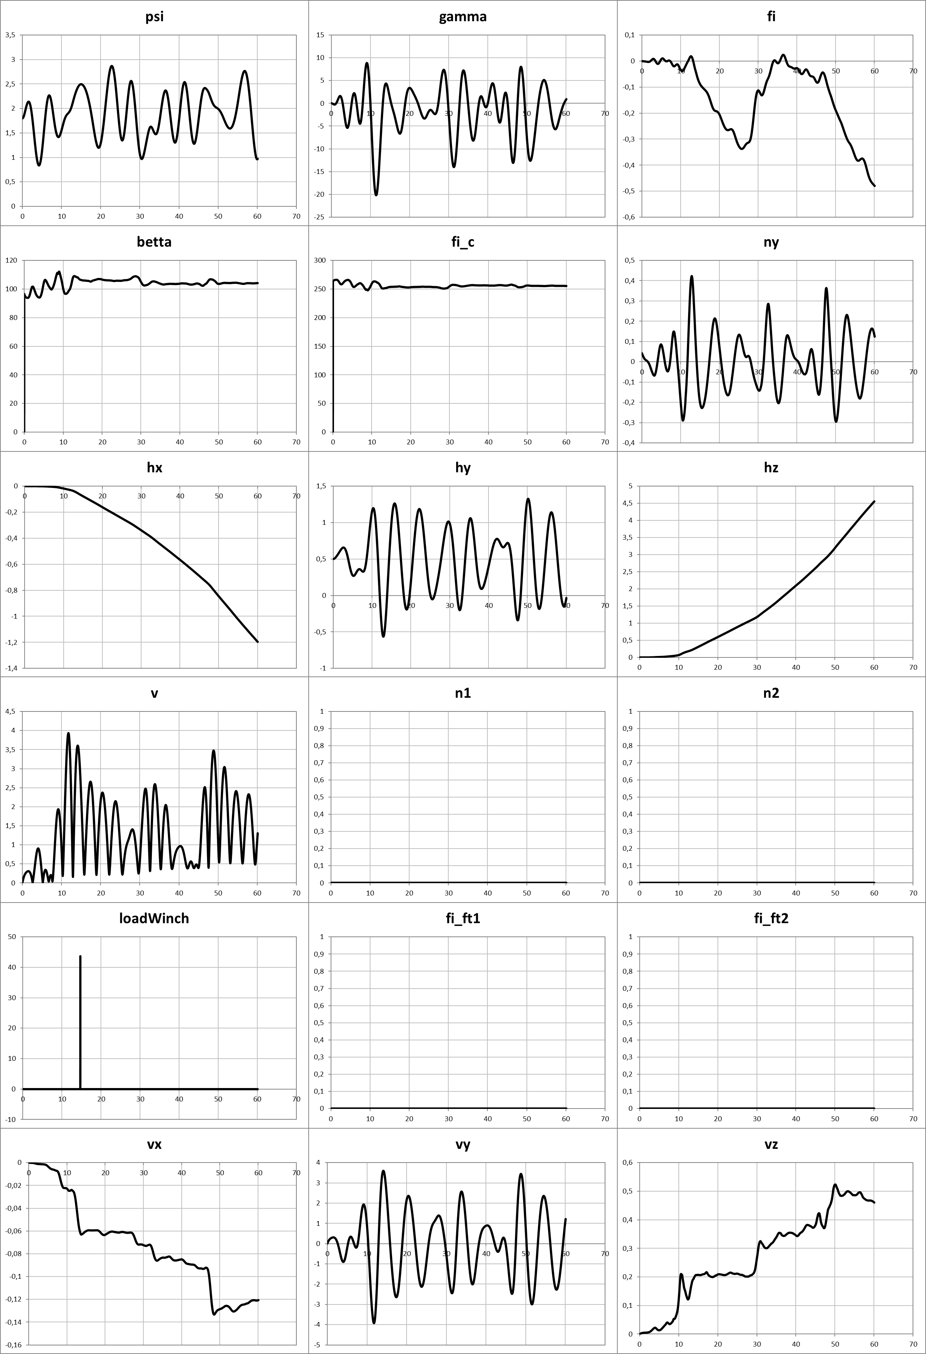
Рисунок 3.16 – бортовая качка и дрейф на волне h3% 2 м

- Движение на заданных оборотах встречным курсом к волне
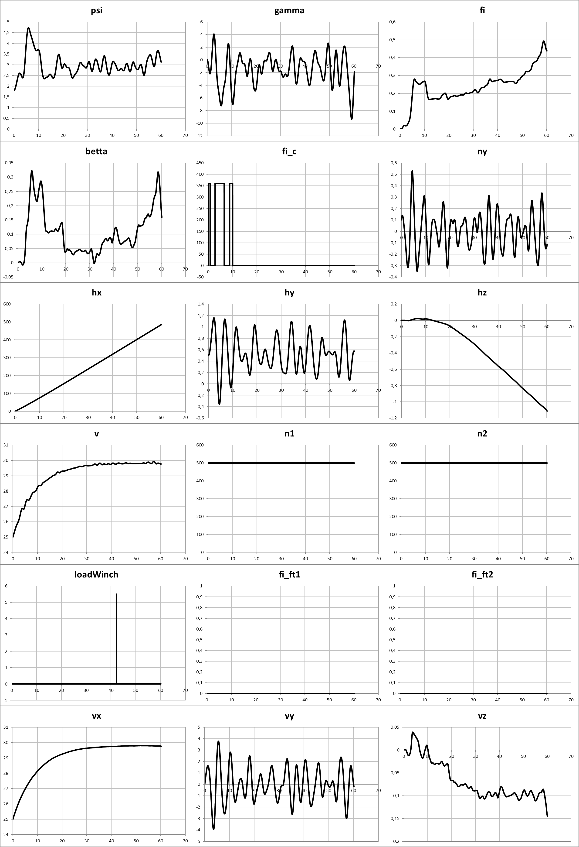
Рисунок 3.17 – Движение встречным курсом к волне h3% 2 м

Режим эскортирования
Управление реализуется по следующему сценарию:
- переход на правый борт с помощью ВРК;
- достижение натяжения троса в борт;
- задание положения ВРК (0/45 град., устойчивое движение, разворот танкера);
- переход на правый борт;
- достижение натяжения троса;
- задание положения ВРК (0/-45 град.)
В ходке маневра танкер производит разворот по курсу 30 град. и обратно.

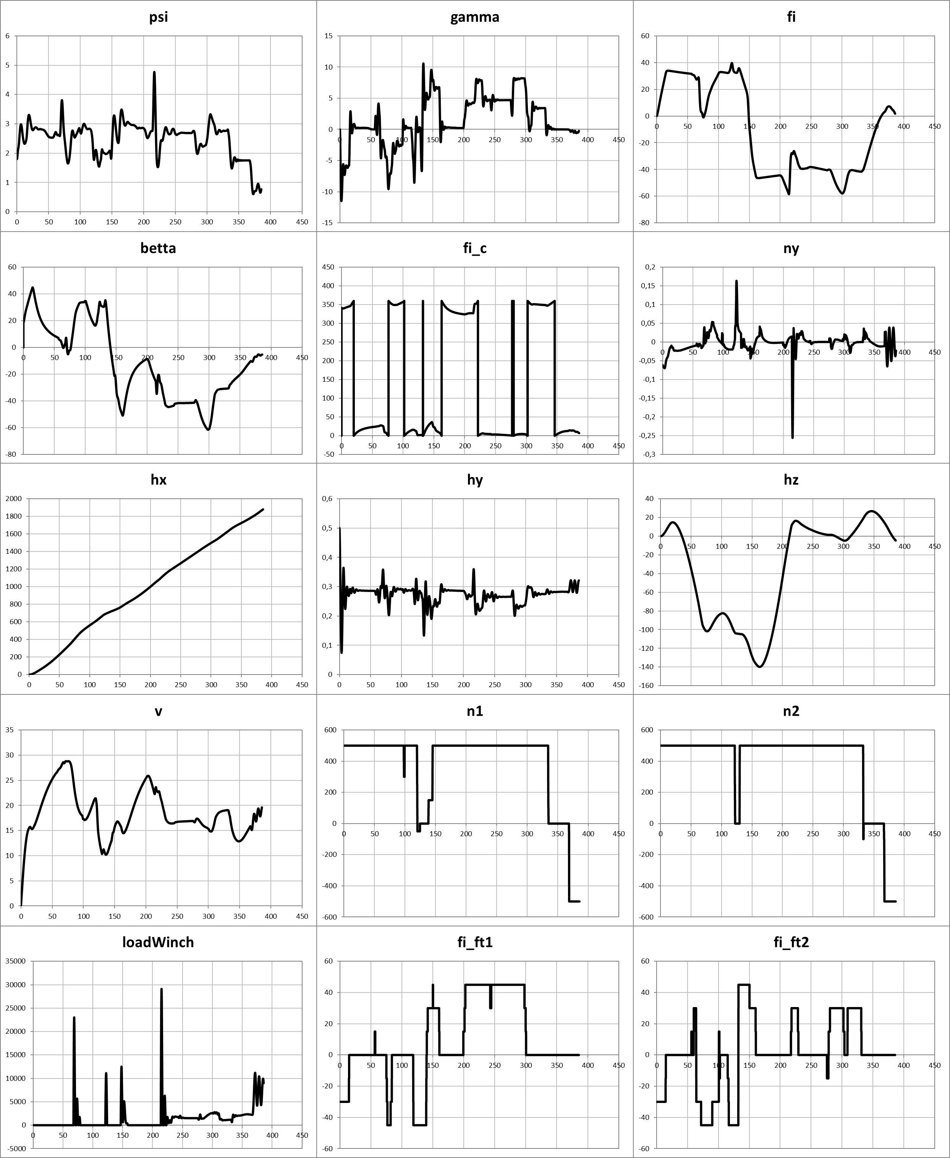
Рисунок 3.18 - Буксир

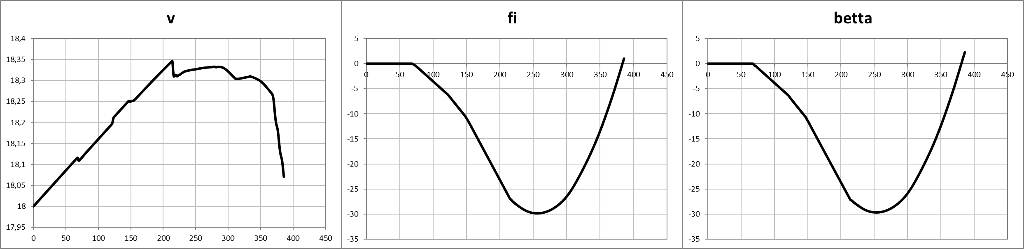
Рисунок 3.19 - Танкер

